ФГБОУ ВО СтГМУ Минздрава РФ
Кафедра физического воспитания и адаптивной физической культуры

Дневник самоконтроля
по дисциплине
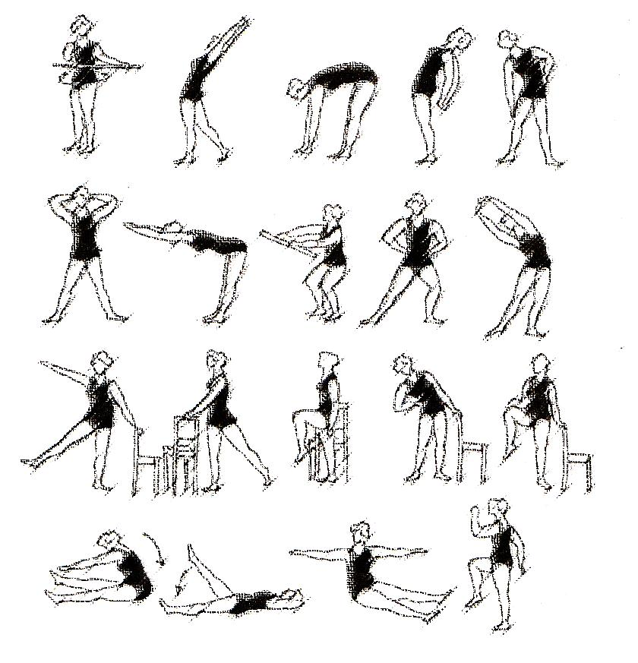
«Элективные дисциплины по физической культуре и спорту»

ФИО ______________________
Факультет __________________ Группа ________

Ставрополь, 2026г.

Введение.

Сохранение здоровья населения является одним из приоритетных направлений социальной политики Российской Федерации. В числе приоритетных задач органов государственной власти Ставропольского края – охрана и укрепление здоровья жителей региона. От состояния здоровья человека зависит его успех в учебной, профессиональной и творческой деятельности. Для каждого человека, да и для общества в целом нет большей ценности, чем здоровье. Сохранение и укрепление здоровья населения страны, в том числе учащейся молодежи, в современных социально-экономических условиях является одной из важнейших государственных задач. По мнению большинства ученых, негативное влияние на состояние здоровья учащихся оказывают неблагоприятные экологические, экономические и социальные факторы. Низкая двигательная активность (гиподинамия), пониженная работоспособность, образ жизни современного человека создают реальные препятствия на пути повышения показателей физической и функциональной подготовленности студентов, отрицательно влияют на здоровье. Использование многообразных средств физического воспитания в режиме дня студентов (организованные занятия, выполнение заданий для самостоятельной подготовки) способствуют не только повышению уровня физической подготовленности и функционального состояния, но и улучшают здоровье занимающихся. Однако следует помнить, что любая самая совершенная методика проведения занятий по физическому воспитанию может дать положительный результат только при строгом контроле воздействия физических нагрузок на организм занимающихся.
Наряду с правильной, достаточной по интенсивности и объему двигательной нагрузкой должен параллельно идти систематический комплексный контроль за физическим развитием, функциональной и физической подготовленностью, состоянием здоровья. Это задача не только врачей и преподавателей, но и самих занимающихся.
К основным видам диагностики относят врачебный контроль, педагогический контроль и самоконтроль. Самоконтроль – это регулярные самостоятельные наблюдения занимающихся за состоянием своего здоровья, физического развития, за влиянием на организм занятий физическими упражнениями и спортом. Самоконтроль существенно дополняет сведения, полученные при врачебном обследовании и педагогическом контроле. Он имеет не только воспитательное значение, но и приучает более сознательно относиться к занятиям, соблюдать правила личной и общественной гигиены, режима учебы, труда, быта и отдыха. Это связано с тем, что, во-первых, регулярные врачебные осмотры проводятся один раз в год и в период между ними сведения о состоянии здоровья студентов отсутствуют. Во-вторых, постоянное фиксирование субъективных и объективных показателей самоконтроля способствуют оценке физического состояния занимающихся. Кроме того, они помогают преподавателю, самим занимающимся контролировать и регулировать правильность подбора средств, методику проведения учебных занятий, планировать величину и интенсивность физической нагрузки и отдыха в отдельном занятии.
При регулярных занятиях физическими упражнениями и спортом очень важно систематически следить за своим самочувствием и общим состоянием здоровья.
Наиболее удобная форма самоконтроля – это ведение специального дневника. Показатели самоконтроля условно можно разделить на две группы – субъективные и объективные. В теоретической части мы рассмотрим основные критерии самоконтроля, эффективные для использования на занятиях по «Физической культуре и спорту», «Элективным дисциплинам по физической культуре и спорту» и при самостоятельных занятиях с небольшими нагрузками.

Теоретическая часть

Субъективные показатели самоконтроля
Критерии самоконтроля принято делить на субъективные и объективные. К субъективным относятся: самочувствие, настроение, наличие или отсутствие болевых или других неприятных или необычных ощущений, сон, аппетит, работоспособность, желание заниматься, переносимости нагрузок и т. д.
Субъективные показатели оцениваются по 5-балльной системе.
Подобная форма самоконтроля требует от занимающихся минимальной затраты времени - не более 5–10 минут ежедневно, при этом дает ценные сведения.
1. Настроение.
Очень существенный показатель, отражающий психическое состояние занимающихся физическими упражнениями. Занятия всегда должны доставлять удовольствие.
Настроение можно считать хорошим, когда человек уверен в себе, спокоен, жизнерадостен; удовлетворительным – при неустойчивом эмоциональном состоянии и неудовлетворительным, когда человек расстроен, растерян, подавлен.
2. Самочувствие.
Является одним из важных показателей оценки физического состояния, влияния физических упражнений на организм.
У занимающихся плохое самочувствие, как правило, бывает при заболеваниях или при несоответствии функциональных возможностей организма уровню выполняемой физической нагрузки.
Самочувствие может быть хорошее (ощущение силы и бодрости, желание заниматься), удовлетворительным (вялость, упадок сил), неудовлетворительное (заметная слабость, утомление, головные боли, повышение частоты сердечных сокращений (ЧСС) и артериального давления в покое и др.).
3. Желание заниматься – отмечается в дневнике как «большое», «безразличное», «нет желания».
4. Утомление.
Это физиологическое состояние организма, проявляющееся в снижении работоспособности в результате проведенной работы.
Оно является средством тренировки и повышения работоспособности.
В норме утомление должно проходить через 2–3 часа после занятий. Если оно держится дольше, это говорит о неадекватности подобранной физической нагрузки. С утомлением следует бороться тогда, когда оно начинает переходить в переутомление, т. е. когда утомление не исчезает на следующее утро после тренировки.
Таблица1
№ | Наблюдаемый признак | Степень утомления
№ | Наблюдаемый признак | Небольшое  физиологическое  утомление | Значительное  утомление (острое переутомление 1-й степени) | Резкое переутомление (острое переутомление)
1 | Окраска кожи | Небольшое покраснение кожи | Значительное покраснение кожи | Резкие изменения цвета кожи, пятна, бледность, синюшность
2 | Дыхание | Учащённое (до 22–26 в 1 мин. на равнине и до 36 – при подъеме в гору) | Учащенное (38–46 в 1 мин), поверхностное | Очень учащенное (более 50–60 в 1  мин), через рот,  переходящее в отдельные вздохи, сменяющиеся беспорядочным дыханием
3 | Потливость | Небольшая | Большая (выше пояса) | Резкая (ниже пояса), выступление солей на коже
4 | Движения | Бодрая походка | Неуверенный шаг, нечеткие, может быть беспокойство, заторможенность | Резкие покачивания при ходьбе, появление нескоординированных движений
5 | Общий вид, ощущения | Обычный | Усталое выражение лица, небольшая сутулость. Снижение интереса к окружающему. | Изможденное выражение лица  , сильная сутулость («вот-вот упадет»). Апатия , жалобы на очень сильную слабость (до прострации). Учащенное сердцебиение, головная боль, жжение в груди, тошнота, рвота
6 | Мимика | Спокойная | Напряженная | Искаженная
7 | Внимание | Четкое, безошибочное выполнение указаний | Неточность в выполнении команд, ошибки при смене направления движения | Замедленное, неправильное выполнение команд. Воспринимаются только громкие команды
8 | Пульс, уд./мин | 110-150 | 160-180 | 180-200 и более

5) Сон.
Наиболее эффективным средством восстановления работоспособности организма после занятий физическими упражнениями является сон. Сон имеет решающее значение для восстановления нервной системы.
Сон глубокий, крепкий, наступающий сразу – вызывает чувство бодрости, прилив сил. При характеристике сна отмечается продолжительность и глубина сна, его нарушения (трудное засыпание, беспокойный сон, бессонница, недосыпание и т. д.).
6. Аппетит.
Чем больше человек двигается, занимается физическими упражнениями, тем лучше он должен питаться, так как потребность организма в энергетических веществах увеличивается.
Аппетит, как известно, неустойчив, он легко нарушается при недомоганиях и болезнях, при переутомлении. При большой интенсивной нагрузке аппетит может резко снизиться.
Аппетит отмечается как: а) хороший; б) удовлетворительный; в) пониженный; г) плохой.
7. Работоспособность.
Оценивается как повышенная, нормальная и пониженная. При правильной организации учебно-тренировочного процесса в динамике работоспособность должна увеличиваться.
8. Переносимость нагрузок.
Является важным показателем, оценивающим адекватность физических нагрузок функциональным возможностям занимающихся.
9. Болевые ощущения фиксируются по месту их локализации и характеру (острые, тупые, режущие и т. п.) и силы проявления. В дневнике также следует отмечать случаи нарушение режима и то, как они отражаются на занятиях и общей работоспособности.
Самочувствие после занятий физическими упражнениями должно быть бодрым, настроение хорошим, занимающийся не должен чувствовать головной боли, разбитости и ощущения переутомления.
При наличии сильного дискомфорта следует прекратить занятия и обратиться за консультацией к специалистам. Как правило, при систематических занятиях физкультурой сон хороший, с быстрым засыпанием и бодрым самочувствием после сна. Применяемые нагрузки должны соответствовать физической подготовленности и возрасту. Аппетит после умеренных физических нагрузок также должен быть хорошим. Есть сразу после занятий не рекомендуется лучше подождать 30–60 минут. Для утоления жажды следует выпить стакан минеральной воды или чая. При ухудшении самочувствия, сна, аппетита необходимо снизить нагрузки, а при повторных нарушениях – обратиться к врачу.

Объективные показатели самоконтроля.
К объективным показателям самоконтроля относятся те, которые имеют цифровое выражение, например: частота сердечных сокращений, масса тела, длина тела, жизненная емкость легких, частота дыхания, функциональные пробы с задержкой дыхания на вдохе и выдохе, артериальное давление, динамометрия, а также некоторые спортивные результаты.
1. Пульс. В настоящее время ЧСС рассматривается одним из главных и самых доступных показателей, характеризующих состояние сердечнососудистой системы и ее реакции на физическую нагрузку. Частота пульса здорового нетренированного человека в состоянии покоя обычно колеблется у женщин в пределах 75–80 уд./мин, у мужчин – 65-70 уд/мин. ЧСС определяется пальпаторным методом на сонной или лучевой артериях после 3 мин отдыха, за 10, 15 или 30 с, после чего производят пересчет полученных величин в минуту. Измерение ЧСС проводится сразу же в первые 10 с после работы. Для контроля важно, как реагирует пульс на нагрузку и быстро ли снижается после нагрузки. Вот за этим показателем занимающийся должен следить, сравнивая ЧСС в покое и после нагрузки. При малых и средних нагрузках нормальным считается восстановление ЧСС через 10–15 мин. Если ЧСС в покое утром или перед каждым занятием у студента постоянна, то можно говорить о хорошем восстановлении организма после предыдущего занятия. Если показатели ЧСС выше, то организм не восстановился. Для оценки состояния тренированности сердечно-сосудистой системы можно использовать функциональную пробу. Для этого необходимо измерять пульс в состоянии покоя, а затем выполнить 20 приседаний за 30 с. Время восстановления пульса к исходному уровню является показателем состояния сердечно-сосудистой системы и тренированности занимающегося.
Восстановление пульса по времени:
а) менее 3 мин – хороший результат;
б) от 3 до 4 мин – средний результат;
в) более 4 мин – ниже среднего.
Проверить и оценить функциональное состояние сердечно-сосудистой системы можно по тесту Руфье. После 5-минутного спокойного состояния в положении сидя подсчитать пульс за 15 с (Р1), затем в течение 45 с. выполнить 30 приседаний. Сразу после приседаний подсчитать пульс за первые 15 с. (Р2) и после15с. (P3) первой минуты периода восстановления. Результаты оцениваются по индексу, который определяется по формуле:
Индекс Руфье =$\frac{4\left(Р_{1}+Р_{2}+Р_{3}\right)-200 }{10}$
Оценка работоспособности сердца:
Индекс Руфье менее 0 – атлетическое сердце;
Индекс Руфье 0,1–5 – «отлично» (очень хорошее сердце);
Индекс Руфье 5,1–10 – «хорошо» (хорошее сердце);
Индекс Руфье 10,1–15 – «удовлетворительно» (сердечная недостаточность средней степени);
Индекс Руфье 15,1–20 – «плохое» (сердечная недостаточность сильной степени).
2. Частота дыхания (ЧД). Дыхание в покое должно быть ритмичным и глубоким. Частота дыхания зависит от возраста, уровня тренированности, состояния здоровья, величины выполняемой физической нагрузки. В норме частота дыхания у взрослого человека 14–18 раз в минуту. При нагрузке увеличивается в 2–2,5 раза.
3. Жизненная емкость легких (ЖЕЛ). Важным показателем функции дыхания является жизненная емкость легких – объем воздуха, полученный при максимальном выдохе, сделанном после максимального вдоха. Она отражает функциональные возможности системы дыхания и измеряется с помощью спирометра. У здоровых нетренированных мужчин ЖЕЛ обычно лежит в пределах 3, 5–5 л, у женщин 2,5–4 л.
Жизненный индекс (Дембо А. Г., 1988) характеризует функциональные возможности дыхательного аппарата:
G/m,
Где G – ЖЕЛ(мл), m– масса тела (кг), т. е. рассчитываем, какой объем легких приходится на 1 кг. веса. В норме не менее 50–60 мл /кг.
4. Масса, длина тела. Для оценки массы тела используют различные индексы : Брокка-Бекерта, Кетле и др. Массо-ростовой индекс Кетле – это отношение массы тела в граммах к его длине в сантиметрах. В норме на один сантиметр длины тела приходится 200–300 г массы тела.
Массо-ростовой индекс Кетле = $\frac{масса тела, кг.}{длина тела, см}$
Для мужчин нормальными значениями индекса считается 350–400 г/см, для женщин – 325–375 г/см. (У спортсменов этот индекс, как правило, выше– 401 г/см и более).
Контроль массы тела. Для оценки массы тела необходимо рост (в см) разделить на вес (в кг). Индексы в пределах 2,3–2,8 соответствуют нормальной массе тела, 2,5–2,6 – идеальной (независимо от возраста). При более высоких или более низких показателях наблюдается увеличение
риска заболеваний (сердечно-сосудистых, онкологических и др.) и
более раннее наступление старения организма.
5. Артериальное давление (АД).
Его значение зависит от ударного объема сердца, т. е. количества крови, выбрасываемого за одно сокращение, а также от емкости сосудистого русла, упругости стенок кровеносных сосудов, вязкости крови. Чем выше минимальное или максимальное, тем хуже состояние периферических сосудов, ниже их эластичность. В студенческом возрасте нормальное максимальное давление равно 110–120 мм.рт.ст., минимальное 65–70 мм.рт,ст. Замечено, что регулярные занятия физическими упражнениями способствуют нормализации артериального давления и даже некоторому его понижению.
6. Оценить функциональную подготовленность можно с помощью физиологических проб.
Методика выполнения пробы Генчи (задержка дыхания на выдохе): в положении сидя (спина прямая, мышцы живота расслаблены) выполняется последовательно три вдоха и три выдоха на 3/4 глубины полного вдоха. После третьего неполного выдоха зажимают нос пальцами и задерживают дыхание на время, которое фиксируется по секундомеру. Длительность времени задержки дыхания должна определяться периодом, в течение которого испытуемый спокойно, без волевых усилий воздерживается от вентиляции легких. В норме время задержки дыхания равняется 20–30 с.
Показатели пробы Генчи приводятся в табл. 2.
Таблица 2
Проба Генчи (задержка дыхания на выдохе)
Оценка | Мужчины | Женщины
Отлично | 40 и выше | 30 и выше
Хорошо | 30-39 | 20-29
Удовлетворительно | 20-29 | 15-19
Неудовлетворительно | 19 и ниже | 14 и ниже

Проба Штанге: В положении сидя нужно задержать дыхание на полном вдохе, предварительно сделав три вдоха на 3/4 глубины. На нос рекомендуется одеть специальный зажим или просто придержать его пальцами. Время задержки фиксируется в секундах.
Интерпретация: норма и отклонение. Если длительность задержки составляет менее 39 секунд, то результат считается неудовлетворительным. Результат в пределах 40—49 секунд говорит об удовлетворительном показателе, а время свыше 50 секунд – это отличный результат.
При заболевании органов кровообращения и дыхания, после инфекционных и других заболеваний, а также после переутомления продолжительность задержки дыхания на вдохе и выдохе уменьшается.
7. При изучении координационной функции нервной системы можно использовать пробу Ромберга, при которой учитывается время устойчивости исследуемого в стойке на одной ноге с касанием пятки другой ноги коленной чашечки опорной ноги, при этом руки вытянуты вперед, глаза закрыты. При оценке пробы Ромберга помимо времени устойчивости необходимо обращать внимание на степень устойчивости (неподвижно стоит исследуемый или покачивается), на наличие дрожания – тремора – век и пальцев рук. Хорошая оценка статической координационной функции дается в том случае, когда обследуемый, выполняя пробу, сохраняет устойчивость описанной позы более чем 15 с, при отсутствия дрожания (тремора) век и пальцев рук, то статическая координационная функция оценивается как неудовлетворительная.

Практическая часть
Таблица 3.
Дневник самоконтроля
№ п\п | Субъективный показатель | Пример |  | Дата 25.03.2020
1 | Самочувствие | Утром небольшая усталость, перед занятием небольшая усталость, после занятия хорошее, вечером хорошее
2 | Настроение | Хорошее
3 | Желание заниматься | До занятия не было, после – появилось
4 | Утомление | Небольшое утомление после занятия
5 | Сон (количество, качество) | Глубокий, 4,5 ч.
6 | Аппетит | Хороший
7 | Работоспособность | Нормальная
8 | Переносимость  нагрузки | Удовлетворительная
9 | Болевые ощущения | Болят грудные мышцы
10 | Нарушения в режиме дня | Да, поздно лег
Окончание таблицы 3.

№ п\п | Объективный показатель
11 | Пульсометрия | Утро
11 | Пульсометрия | Перед тренировкой
11 | Пульсометрия | После тренировки
11 | Пульсометрия | Вечером
12 | АД | Утро
12 | АД | Вечер
13 | ЖЕЛ
14 | Рост  Вес
15 | Проба Штанге, Генчи
16 | Проба Ромберга
17 | Для самостоятельных занятий был выбран комплекс

На сайте кафедры размещены комплексы упражнений для самостоятельного выполнения дома обучающимися СтГМУ. Выполнять комплексы необходимо в день занятия, так же, в день выполнения комплекса необходимо внести запись в дневник самоконтроля. По итогам заполнения практической части дневника самоконтроля будет производится оценка деятельности обучающихся. Для оценки предоставляются титульный лист, таблица 3 с продолжением, обязательно с указанием выбранного комплекса для самостоятельных занятий (п/п 17).

